Way 1 : Javascript executor :

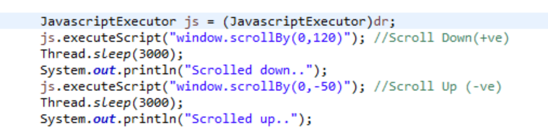

Way 2 : Actions class :

